# 第三章、项目采购需求

**说明：**

**1.所称中小企业必须符合《政府采购促进中小企业发展管理办法》（财库〔2020〕46号）、《广西壮族自治区财政厅关于贯彻落实政府采购支持中小企业发展政策的通知》（桂财采〔2022〕31号）的规定。**

**2.根据财库〔2019〕9号及财库〔2019〕19号文件规定，台式计算机，便携式计算机、平板式微型计算机，激光打印机，针式打印机，液晶显示器，制冷压缩机（冷水机组、水源热泵机组、溴化锂吸收式冷水机组），空调机组[多联式空调（热泵）机组（制冷量＞14000W），单元式空气调节机（制冷量＞14000W）]，专用制冷、空调设备（机房空调），镇流器（管型荧光灯镇流器），空调机[房间空气调节器、多联式空调（热泵）机组（制冷量≤14000W）、单元式空气调节机（制冷量≤14000W）]，电热水器，普通照明用双端荧光灯，电视设备[普通电视设备（电视机）]，视频设备（视频监控设备、监视器），便器（坐便器、蹲便器、小便器），水嘴均为节能产品政府采购品目清单内标注“★”的品目。竞标产品属于品目清单范围内的强制性采购的，必须使用品目清单内的产品，并提供国家确定的认证机构出具的、处于有效期之内的节能产品认证证书。否则，响应文件无效。**

**3.根据《关于调整网络安全专用产品安全管理有关事项的公告》（国家互联网信息办公室工业和信息化部公安部财政部国家认证认可监督管理委员会公告2023年第1号)的规定，采购标的中包含列入《网络关键设备和网络安全专用产品目录》的网络安全专用产品，供应商应当按照《信息安全技术网络安全专用产品安全技术要求》等相关国家标准的强制性要求，提供由具备资格的机构安全认证合格或者安全检测符合要求证明材料（加盖供应商公章（或电子签章）），否则竞标无效。**

**4.采购需求中出现的品牌、型号或者生产厂家仅起参考作用，不属于指定品牌、型号或者生产厂家的情形。供应商可参照或者选用其他相当的品牌、型号或者生产厂家替代，但选用的竞标产品参数性能必须满足实质性要求。**

**5.本项目采购标的对应的中小企业划分标准所属行业：工业。**

**6.“项目要求及技术需求”中所有条款均为实质性要求，若有任意一项负偏离，响应文件作无效处理。**

**附表1：节能产品政府采购品目清单**

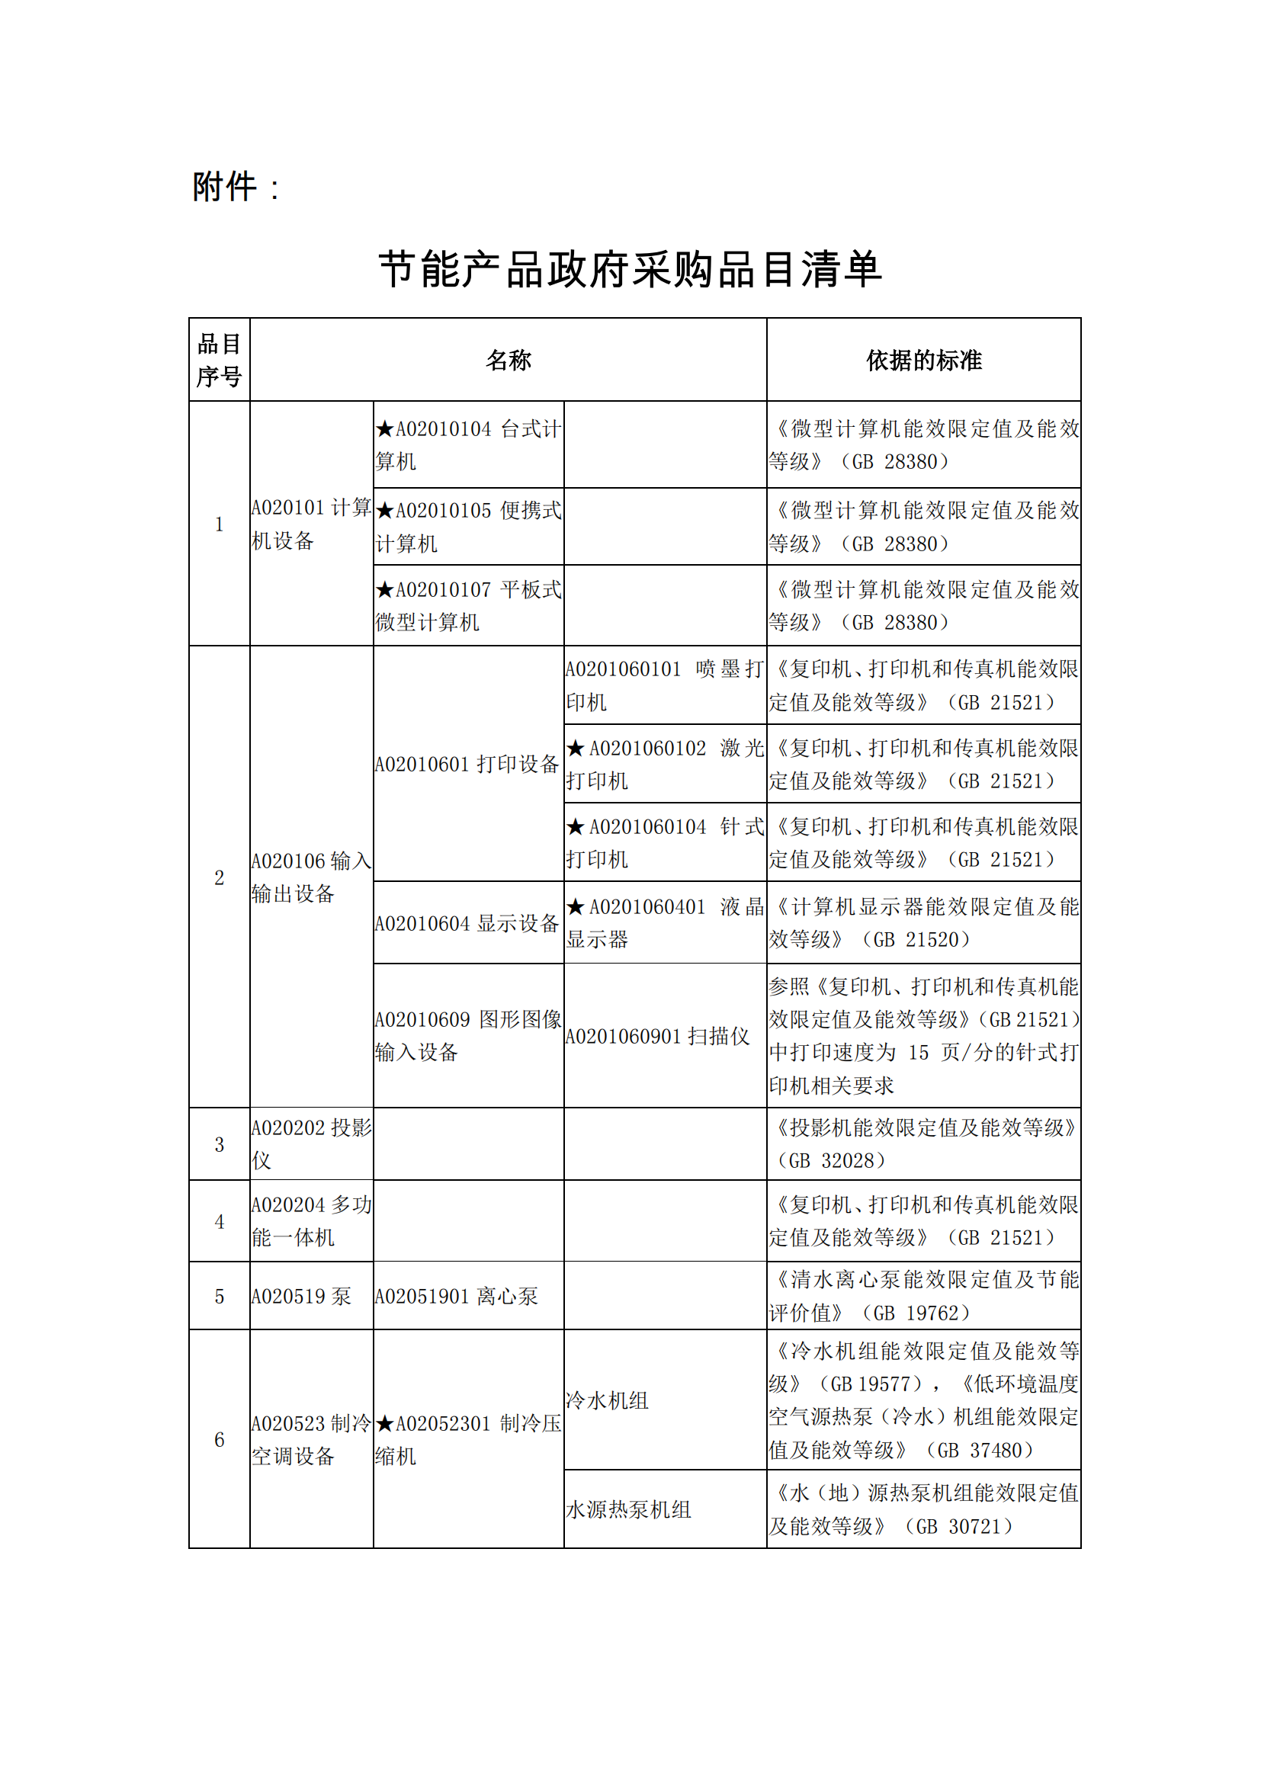

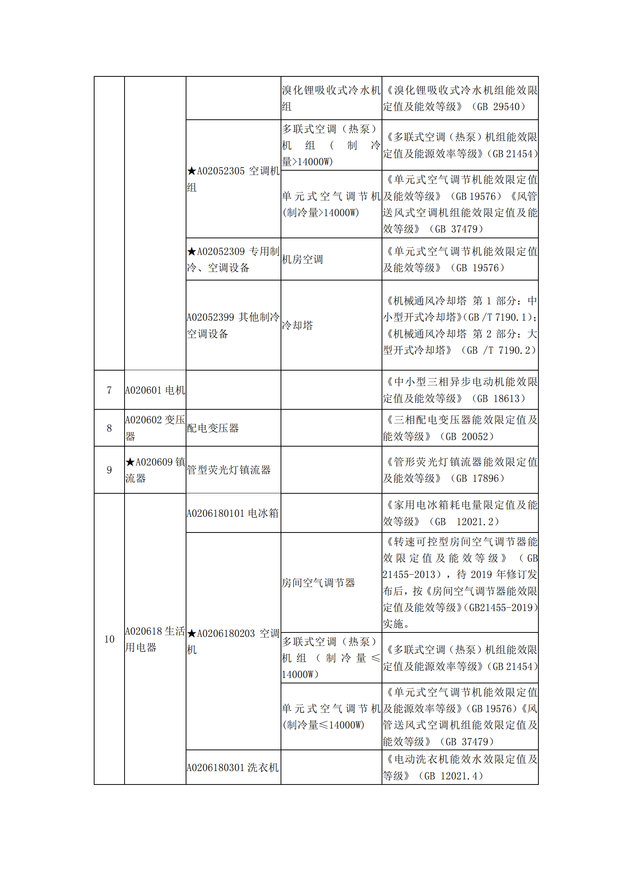

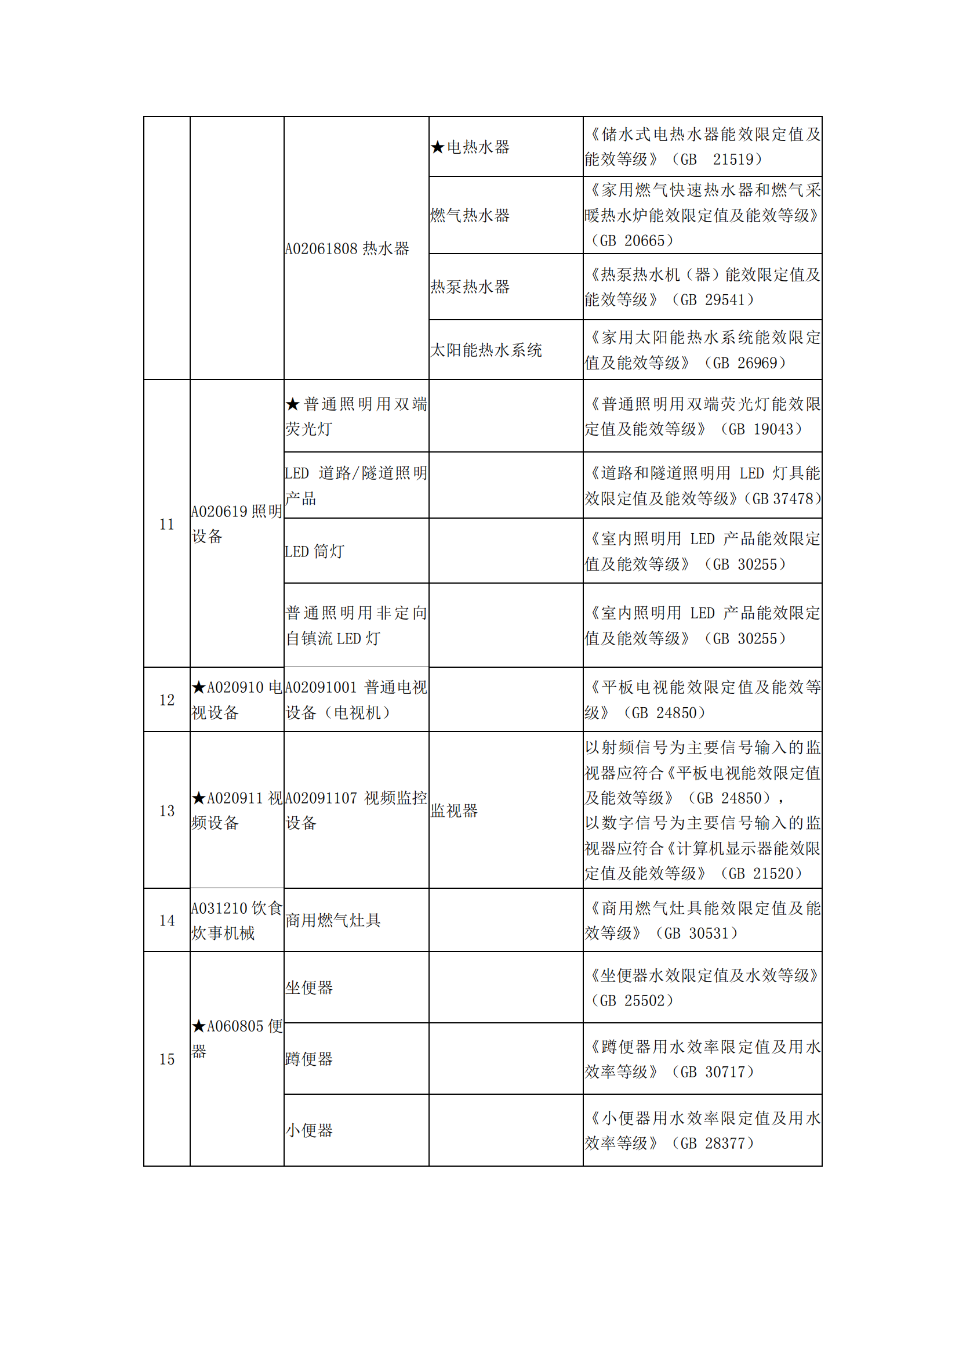

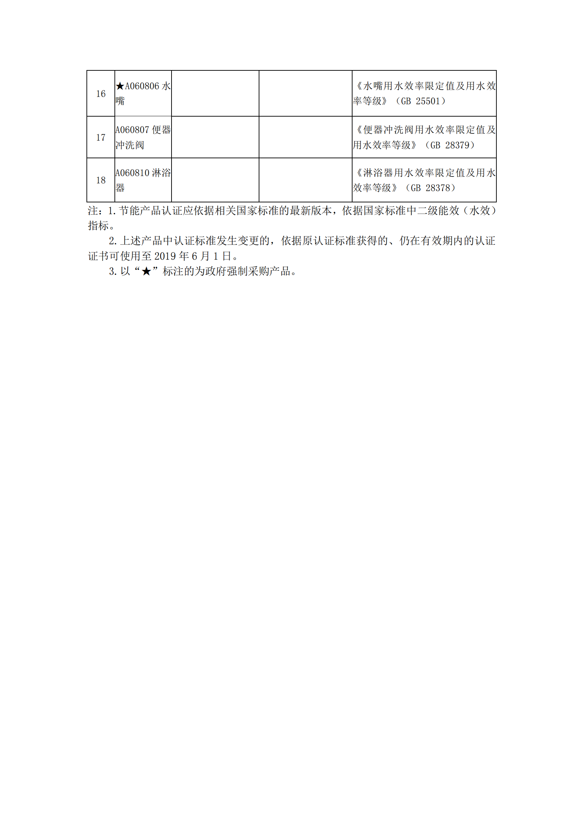附表2

统计上大中小微型企业划分标准

|  |  |  |  |  |  |  |
| --- | --- | --- | --- | --- | --- | --- |
| **行业名称** | **指标名称** | **计量**  **单位** | **大型** | **中型** | **小型** | **微型** |
| 农、林、牧、渔业 | 营业收入(Y) | 万元 | Y≥20000 | 500≤Y＜20000 | 50≤Y＜500 | Y＜50 |
| 工业 * | 从业人员(X) | 人 | X≥1000 | 300≤X＜1000 | 20≤X＜300 | X＜20 |
| 营业收入(Y) | 万元 | Y≥40000 | 2000≤Y＜40000 | 300≤Y＜2000 | Y＜300 |
| 建筑业 | 营业收入(Y) | 万元 | Y≥80000 | 6000≤Y＜80000 | 300≤Y＜6000 | Y＜300 |
| 资产总额(Z) | 万元 | Z≥80000 | 5000≤Z＜80000 | 300≤Z＜5000 | Z＜300 |
| 批发业 | 从业人员(X) | 人 | X≥200 | 20≤X＜200 | 5≤X＜20 | X＜5 |
| 营业收入(Y) | 万元 | Y≥40000 | 5000≤Y＜40000 | 1000≤Y＜5000 | Y＜1000 |
| 零售业 | 从业人员(X) | 人 | X≥300 | 50≤X＜300 | 10≤X＜50 | X＜10 |
| 营业收入(Y) | 万元 | Y≥20000 | 500≤Y＜20000 | 100≤Y＜500 | Y＜100 |
| 交通运输业 * | 从业人员(X) | 人 | X≥1000 | 300≤X＜1000 | 20≤X＜300 | X＜20 |
| 营业收入(Y) | 万元 | Y≥30000 | 3000≤Y＜30000 | 200≤Y＜3000 | Y＜200 |
| 仓储业* | 从业人员(X) | 人 | X≥200 | 100≤X＜200 | 20≤X＜100 | X＜20 |
| 营业收入(Y) | 万元 | Y≥30000 | 1000≤Y＜30000 | 100≤Y＜1000 | Y＜100 |
| 邮政业 | 从业人员(X) | 人 | X≥1000 | 300≤X＜1000 | 20≤X＜300 | X＜20 |
| 营业收入(Y) | 万元 | Y≥30000 | 2000≤Y＜30000 | 100≤Y＜2000 | Y＜100 |
| 住宿业 | 从业人员(X) | 人 | X≥300 | 100≤X＜300 | 10≤X＜100 | X＜10 |
| 营业收入(Y) | 万元 | Y≥10000 | 2000≤Y＜10000 | 100≤Y＜2000 | Y＜100 |
| 餐饮业 | 从业人员(X) | 人 | X≥300 | 100≤X＜300 | 10≤X＜100 | X＜10 |
| 营业收入(Y) | 万元 | Y≥10000 | 2000≤Y＜10000 | 100≤Y＜2000 | Y＜100 |
| 信息传输业 * | 从业人员(X) | 人 | X≥2000 | 100≤X＜2000 | 10≤X＜100 | X＜10 |
| 营业收入(Y) | 万元 | Y≥100000 | 1000≤Y＜100000 | 100≤Y＜1000 | Y＜100 |
| 软件和信息技术服务业 | 从业人员(X) | 人 | X≥300 | 100≤X＜300 | 10≤X＜100 | X＜10 |
| 营业收入(Y) | 万元 | Y≥10000 | 1000≤Y＜10000 | 50≤Y＜1000 | Y＜50 |
| 房地产开发经营 | 营业收入(Y) | 万元 | Y≥200000 | 1000≤Y＜200000 | 100≤Y＜1000 | Y＜100 |
| 资产总额(Z) | 万元 | Z≥10000 | 5000≤Z＜10000 | 2000≤Z＜5000 | Z＜2000 |
| 物业管理 | 从业人员(X) | 人 | X≥1000 | 300≤X＜1000 | 100≤X＜300 | X＜100 |
| 营业收入(Y) | 万元 | Y≥5000 | 1000≤Y＜5000 | 500≤Y＜1000 | Y＜500 |
| 租赁和商务服务业 | 从业人员(X) | 人 | X≥300 | 100≤X＜300 | 10≤X＜100 | X＜10 |
| 资产总额(Z) | 万元 | Z≥120000 | 8000≤Z＜120000 | 100≤Z＜8000 | Z＜100 |
| 其他未列明行业 * | 从业人员(X) | 人 | X≥300 | 100≤X＜300 | 10≤X＜100 | X＜10 |

说明：

　　1.大型、中型和小型企业须同时满足所列指标的下限，否则下划一档；微型企业只须满足所列指标中的一项即可。

　　2.附表中各行业的范围以《国民经济行业分类》（GB/T4754-2017）为准。带*的项为行业组合类别，其中，工业包括采矿业，制造业，电力、热力、燃气及水生产和供应业；交通运输业包括道路运输业，水上运输业，航空运输业，管道运输业，多式联运和运输代理业、装卸搬运，不包括铁路运输业；仓储业包括通用仓储，低温仓储，危险品仓储，谷物、棉花等农产品仓储，中药材仓储和其他仓储业；信息传输业包括电信、广播电视和卫星传输服务，互联网和相关服务；其他未列明行业包括科学研究和技术服务业，水利、环境和公共设施管理业，居民服务、修理和其他服务业，社会工作，文化、体育和娱乐业，以及房地产中介服务，其他房地产业等，不包括自有房地产经营活动。

　　3.企业划分指标以现行统计制度为准。（1）从业人员，是指期末从业人员数，没有期末从业人员数的，采用全年平均人员数代替。（2）营业收入，工业、建筑业、限额以上批发和零售业、限额以上住宿和餐饮业以及其他设置主营业务收入指标的行业，采用主营业务收入；限额以下批发与零售业企业采用商品销售额代替；限额以下住宿与餐饮业企业采用营业额代替；农、林、牧、渔业企业采用营业总收入代替；其他未设置主营业务收入的行业，采用营业收入指标。（3）资产总额，采用资产总计代替。

|  |  |  |  |  |
| --- | --- | --- | --- | --- |
| **一、采购项目需求一览表** | | | | |
| **项号** | **标的的名称** | **项目要求及技术需求** | **数量** | **单位** |
| 1 | 空气源热泵热水机组-1 | 1.名义工况1：（热源侧：干球温度20℃±0.2，湿球温度15℃±0.2；使用侧：初始水温15℃±0.2，终止水温55℃±0.2）数据范围： （1）制热量≥55.0KW； （2）制热消耗功率≤11.9KW； （3）性能系数≥4.66。 **注：竞标时须在响应文件中提供国家认可的第三方检验检测机构出具的（1）、（2）、（3）项功能的检测检验报告并加盖供应商CA签章**。 2.名义工况2：（热源侧：干球温度7℃±0.2，湿球温度6℃±0.2；使用侧：初始水温9℃±0.2，终止水温55℃±0.2）数据范围： （1）制热量≥45.3KW； （2）制热消耗功率≤11.7KW； （3）性能系数≥3.9。 **注：竞标时须在响应文件中提供国家认可的第三方检验检测机构出具的（1）、（2）、（3）项功能的检测检验报告并加盖供应商CA签章**。 3.最高出水温度：60℃。 4.循环水流量：≥9.5 m³/h。 5.名义工况1产热水量：≥1182L/h。 6.噪声：≤65dB(A)。 7.防护等级：≥IPX4。 8.制冷剂型号：R410A。 9.具有空气能热水远程监控管理平台软件，**竞标时须在响应文件中提供该功能的远程监控相关证书或国家认可的第三方检验检测机构出具的该功能的检测检验报告并加盖供应商CA签章。** 10.含操作面板。 | 3 | 台 |
| 2 | 空气源热泵热水机组-2 | 1.常温工况（热源侧：干球温度20℃±0.2，湿球温度15℃±0.2；使用侧：初始水温15℃±0.2，终止水温55℃±0.2）数据范围： （1）制热量≥82.0KW； （2）制热消耗功率≤17.8KW； （3）性能系数≥4.63。 **注：竞标时须在响应文件中提供国家认可的第三方检验检测机构出具的（1）、（2）、（3）项功能的检测检验报告并加盖供应商CA签章**。 2.名义工况：（热源侧：干球温度7℃±0.2，湿球温度6℃±0.2；使用侧：初始水温9℃±0.2，终止水温55℃±0.2）数据范围 （1）制热量≥62.5KW； （2）制热消耗功率≤15.9KW； （3）性能系数≥3.94。 **注：竞标时须在响应文件中提供国家认可的第三方检验检测机构出具的（1）、（2）、（3）项功能的检测检验报告并加盖供应商CA签章。** 3.最高出水温度：60℃。 4.循环水流量：≥14.0 m³/h。 5.名义工况产热水量：≥1159L/h。 6.噪声：≤67dB(A)。 7.防护等级：≥IPX4。 8.制冷剂型号：R410A。 9.具有空气能热水远程监控管理平台软件，**竞标时须在响应文件中提供该功能的远程监控相关证书或国家认可的第三方检验检测机构出具的该功能的检测检验报告并加盖供应商CA签章**。 10.含操作面板。 | 3 | 台 |
| 3 | 不锈钢保温水箱（方形）-1 | 1.容量 30m3，尺寸(约):4m(长)×3m(宽)×2.5m(高)。 2.内胆：采用 304不锈钢板，厚度为:底部为2.0mm、侧下为 2.0mm、侧中为 1.5mm、侧上为1.5m、顶板为 1.2mm。 3.保温层：采用聚氨脂材料保温,厚度为 50mm。 4.保温效果：24 小时温降小于 5℃。 5.外胆：采用 201不锈钢板，厚度为 0.8mm。 6.配爬梯及水位计。 7.长宽双向1000mm(士10mm)间距采用 12#国标镀锌槽钢，500mm(士5mm)间距采用5#国标镀锌角铁。 8.其他要求：每个水箱有检修口、排污口、通气口、溢流口、水位观察器。  9.带水箱进水管防止倒流器。水箱带防雷保护，做防雷接地网。 10.配置臭氧自洁消毒器。 | 1 | 个 |
| 4 | 不锈钢保温水箱（方形）-2 | 1.容量40m³，尺寸（约）：4m（长）×4m（宽）×2.5m（高）。 2.内胆：采用304不锈钢板，厚度为：底部=2.0mm、侧下=2.0mm、侧中=1.5mm、侧上=1.5mm、顶板=1.2mm。 3.保温层：采用聚氨脂材料保温，厚度为=50mm。 4.保温效果：24小时温降≤5℃。 5.外胆：采用201不锈钢板，厚度为=0.8mm，配爬梯及水位计。 6.长宽双向1000mm（±10mm）间距采用12#国标镀锌槽钢，500mm（±5mm）间距采用5#国标镀锌角铁。 7.配爬梯及水位计。 8.其他要求：每个水箱有检修口、排污口、通气口、溢流口、水位观察器。 9.带水箱进水管防止倒流器。水箱带防雷保护，做防雷接地网。 10.配置臭氧自洁消毒器。 | 1 | 个 |
| 5 | 空气能循环水泵 | 1.流量≥42立方/小时，扬程≥21 米，功率≤4KW，口径DN80。 2.304不锈钢泵体。  3.一用一备。 | 4 | 台 |
| 6 | 热水供水泵-1 | 1.扬程≥23m，流量≥28m³/h，功率≤3KW，口径DN50。  2.304不锈钢泵体。  3.一用一备。 | 2 | 台 |
| 7 | 热水供水泵-2 | 1. 扬程≥40m，流量≥90立方/小时，功率≤15KW。 2.304不锈钢泵体。   3.一用一备。 | 2 | 套 |
| 8 | 紫外线消毒仪-1 | 1.DN100；  2.304不锈钢材质；  3.灯管4支，每只80W；  4.长度≥900mm；  5.管径133mm。 | 1 | 套 |
| 9 | 紫外线消毒仪-2 | 1.DN150；  2.304不锈钢材质；  3.灯管4支，每只80W；  4.长度≥900mm；  5.管径219mm。 | 1 | 套 |
| 10 | 联网型智能水控机（包安装，包辅材） | 一、智能水控机  1.工作电压：220VAC转12VDC。 2.额定功率：≦12W。 3.待机功率：≦3W。 4.防水等级：IP68。 5.工作温度：0-90℃。 6.温控功能：可设置达到指定温度后再计费。 7.安装接口：国标（DN15、DN20等，具体视现场安装环境而定，提供活接和防拆易拉锁）。 8.计量方式：计量/计时。 9.计费精度：0.001元。 10.显示屏幕：LCD液晶屏。 11.是否支持脱机：支持。 12.脱机存储数据：≧10万条。 13.水压等级：≤1.6Mpa。 14.防盗方式：遇到磁铁偷水关阀报警，可以对不用水的宿舍进行预警。 15.通讯方式：4G+蓝牙。 16.使用方式：使用云闪付扫水控机二维码支付。 17.供电方式：12VDC供电，独立供电。  二、水控智能化管理系统  1.系统架构：B/S架构设计，可以随时随地通过WEB浏览器和微信小程序进行查看信息。 2.部署方式：私有化部署。 3.数据上传方式：4G+蓝牙实时上传。 4.对接方式：银联云闪付。 5.功能模块：首页、运营管理、财务管理、订单管理、用户管理、设备管理、系统管理等功能模块。（具体如下：1、具备电脑端和手机小程序端，可按权限管理2、运营管理（含充值赠送、VIP规则、优惠券规则、自助申请退款、发布公告、故障报修）；3、财务管理（含运营汇总、日结明细、商户结算明细、分账明细查询、分账统计查询、区域结算明细、申请退款日志）；4、订单管理（含订单消费汇总、订单消费明细、充值明细查询、卡片消费明细、操作员消费）；5、用户管理（含账户管理、个人对账）。6、设备管理（含设备管理、设备消费类型、联网设备查询、设备类型主图）；7、系统管理（含操作员管理、区域管理、运营配置、区域管理员、故障主题））。 6.平台安全性：通过网络安全等级保护定级备案。 7.支付方式：云闪付扫码支付，所有消费实时进行。 8.移动端功能：系统运行情况数据统计，设备状态显示（异常报警），故障报修，财务报表，工作日志，水控机设置管理等。 9.API接口：免费提供消费数据API接口。根据用户需要免费提供其他的API接口。 10.部署文档、数据库字典：可提供部署文档，数据库字典。 11.系统升级：协议期内免费升级。 12.“系统管理”模块的“区域管理”采用分组团-楼栋-楼层的树形结构。 13.系统内涉及查询的部分增加可选查询条件（用户名称、订单号、宿舍区域等等），同时增加模糊查询。 14.用户实名认证：与校园一卡通系统对接。 15.系统不允许弱密码，必须支持强密码模式，密码规则可以自定；管理员登录支持双因子登录。 16.系统需与银行结算日结时间同步，便于对账。 17.系统不允许出现任何形式的广告。 18.各管理员可自定义保存自己账户下的选项。 19.系统需具有区域日结、月结、年结报表；具有银行结算日、月、年结算明细报表；具有对账清单报表（包含银行结算笔数、银行结算金额、用户消费笔数、消费金额等信息）；具有增加对账异常清单报表，清单可显示未付款或重复付款用户的姓名、手机号、银行账号等相关信息，通过后台处理；订单明细中新增云闪付中对应银行流水号。  三、云闪付APP小程序功能  1.附近设备：可查询附近的水控机。 2.充值中心：可选择或输入相关金额进行预付费充值。 3.故障报修：用户可选择相应的故障类型或自定义描述故障内容进行相关报修。 4.个人中心：查看个人消费记录、已提交故障、个人信息、消息中心等相关信息。 | 307 | 台 |
| 11 | 智能表 | 电源及插座（5孔明装）。 | 307 | 个 |
| 12 | 空气能循环管 | 复合管、内管PPR40外管PVC75。 | 118 | 米 |
| 13 | 热水供水主管-1 | 复合管、内管PPR110外管PVC160。 | 112 | 米 |
| 14 | 热水供水主管-2 | 复合管、内管PPR75外管PVC110。 | 162 | 米 |
| 15 | 热水供水主管-3 | 复合管、内管PPR40外管PVC75。 | 668 | 米 |
| 16 | 楼层走廊热水供水主管 | 复合管、内管PPR50外管PVC75。 | 660 | 米 |
| 17 | 热水回水支管-1 | 复合管、内管PPR25外管PVC50。 | 44 | 米 |
| 18 | 热水回水支管-2 | 复合管、内管PPR20外管PVC50。 | 84 | 米 |
| 19 | 热水回水主管-3 | 复合管、内管PPR40外管PVC75。 | 77 | 米 |
| 20 | 热水回水主管-4 | 复合管、内管PPR32外管PVC63。 | 300 | 米 |
| 21 | 热水箱补水管-5 | 复合管、内管PPR40外管PVC75。 | 75 | 米 |
| 22 | 冷水供水管 | PPR40。 | 40 | 米 |
| 23 | 室内热水供水管 | PPR20。 | 1410 | 米 |
| 24 | 镀锌角钢 | ∠40镀锌角钢，国标。 | 1170 | 米 |
| 25 | 阀门配件（国标） | 包含完成本项目的安装、调试等所需的所有各类：电动阀、电磁阀、法兰蝶阀、铜闸阀、Y 型过滤器、止回阀、PPR 截止阀、橡胶软接、压力表、法兰片，温度计等。 | 1 | 项 |
| 26 | PPR管配件 | 1.要求为国标件。 2.包含完成本项目的安装、调试等所需的所有弯头、三通、直接、大小头、法兰片等。 | 1 | 项 |
| 27 | 电控系统 | 2套设备总控制箱，2套空气能、水泵、补水控制箱（含柜体、变频器、恒压罐、空开、继电器、交流接触器、液位控制恒温回水控制等，具有自动手动控制水泵运行功能及缺水、过载、过流等保护功能，具有远程控制功能）、设备防火桥架、线管、主电源线3*35+2*16、主机电源线、水泵电源线、智能表电源线、控制信号线。 | 1 | 项 |
| 28 | 设备棚、围栏 | 棚：长14米，宽5，高3.5米，围栏高度：2.5米。 | 1 | 项 |
| 29 | 设备机组钢结构底座 | 12#镀锌槽钢+5#镀锌角钢。 | 1 | 项 |
| 30 | 混凝土设备基础 | 长12米，宽4，高0.2米，开挖、回填、混泥土修补。 | 1 | 项 |
| 31 | 空气能安装 | 包含水箱、水泵、智能表及阀门调试正常运行、所有热水管道安装、电控系统安装。 | 1 | 项 |
| 32 | 辅材 | 管卡、支架、线管、穿墙打洞，压力表、排气阀，水表，电表温度计。 | 1 | 项 |
| 33 | 吊装、运输、搬运费 | 包括长、短途运输，地面人工装卸，吊车吊运上楼顶，高空作业、设施、设备安装以及相关材料的人工就位搬运等。 | 1 | 项 |
| **二、商务要求** | | | | |
| （一）免费保修期 | | 免费保修期：按国家有关产品“三包”规定执行“三包”，免费保修期最短不得少于**2年**（免费保修期从设备验收合格之日起计算，项目要求及技术需求中规定的，按规定执行）。免费保修期内免费上门维修（免收维修费和元器件费）、免费更换零部件，并提供终身维修服务。 | | |
| （二）售后服务要求 | | 1．免费送货上门，免费按采购人要求安装调试，免费技术培训，直至操作人员熟练操作产品的各项功能。  2.售后服务要求：①免费保修期内接到报障电话在承诺时间内派工程技术人员上门维修解决问题，如果需要更换配件的，要求更换的配件应跟被更换的品牌、类型相一致或者是同类同档次的替代品，后者需征得用户方管理人员同意；②若产品自带软件的，则须提供免费保修期内免费升级服务。③其余按厂家承诺执行。 | | |
| （三）合同签订时间 | | 自成交通知书发出之日起 25 日内签订采购合同。 | | |
| （四）交货期及地点 | | 1．交货期：自签订合同并接到采购人通知后的20个日历日内到货并全部安装调试合格完毕；  2．交货地点：广西桂林市采购人指定地点。 | | |
| （五）付款方式 | | 付款方式：本项目通过最终验收后，成交供应商开具全额发票（国产设备必须开具增值税专用发票）给采购人，采购人收到发票后10个工作日内一次性付清100%的合同价款（无息）。 | | |
| （六）包装和运输 | | 1.原厂原包装，包装完好、完整无破损、未开封。  2.包装及运输方式应综合考虑运输距离、防潮、防震、防锈和防破损装卸等要求。  3.国家对包装及运输有相关强制性标准或要求的，成交供应商应当执行。  4.产品（含包装）运抵采购人指定交付地点前发生损坏的，相关损失由成交供应商自行承担。 | | |
| （七）保险 | | 若供应商为本项目标的及标的涉及的相关材料、设备、人员、运输等购买保险的，相关费用由供应商自行承担。 | | |
| （八）验收标准 | | （1）质量标准：本项目执行国家相关标准、行业标准、地方标准或者其他标准、规范。如具体采购需求与标准、规范不一致的，高于标准、规范的按具体采购需求执行；低于标准、规范的按标准、规范执行。供应商所提供的产品必须是全新、完好、无破损、未经使用的原装产品，产品符合制造厂家合格产品的出厂质量标准，且在正常安装、使用和保养条件下，其使用寿命期内各项指标均达到质量要求。  （2）产品到货后，采购人现场根据采购文件要求及响应文件承诺逐条对应进行核验（含测试或试运行），核验不合格的，采购人有权不予验收，同时报相关监督管理部门，由此造成采购人经济损失的由成交供应商负责承担全部赔偿责任。  （3）设备开机试运行，测试设备的技术性能指标，确认各项功能正常运行，同时检查随机文件应齐整。  （4）验收时，采购人有权邀请国家认可的第三方检测计量单位到现场进行校准，并出具校准报告，所涉及的相关费用由成交供应商承担（供应商自行将费用综合考虑进入竞标报价中），采购人不再另行支付。校准不合格的，采购人不予验收。  （5）因产品质量问题发生争议的，应邀请国家认可的质量检测机构对产品质量进行鉴定。产品符合标准的，鉴定费由采购人承担；产品不符合标准的，鉴定费由成交供应商承担。 | | |
| （九）知识产权 | | 供应商保证所提供的产品及服务涉及到的知识产权和相关技术资料是合法取得的，采购人在使用产品及服务时不会侵犯任何第三方的专利权、商标权、工业设计权或其他权利，不会因为采购人的使用遭受第三方侵权指控，包括被责令致歉、停止使用、追偿或要求赔偿损失等。否则，供应商负责解决由此引起的一切纠纷，采购人有权追究成交供应商的法律责任，其不利后果由供应商全部承担。 | | |
| （十）履约保证金 | | 履约保证金：在合同签订之前，成交供应商按成交金额的5%（如成交供应商为中小微企业的，按成交金额的2%））向采购人交纳履约保证金。履约保证金交纳方式：转账或电汇等非现金形式。履约保证金指定账户【开户名称：桂林理工大学，开户银行：中国银行桂林分行，账号：613257488744】。成交供应商须按上述规定的金额、方式将履约保证金转入桂林理工大学账户。否则，不予签订合同。  履约保证金在成交供应商履行完合同约定的权利义务（包括免费保修服务等）事项后7个工作日内，由成交供应商凭履约保证金的申请表及合同向采购人申请办理履约保证金退还手续，采购人在收到合格材料后5个工作日内以银行转账方式如数退还（不计利息）。 | | |
| （十一）违约责任 | | 1.乙方所提供的产品名称、生产厂家、品牌、规格型号、技术参数等不符合投标（响应）文件承诺或质量不合格的，应在2日内及时更换，更换不及时的按逾期交货处罚；因质量问题甲方不同意接收的或特殊情况甲方同意接收的，乙方应向甲方支付违约货款额 5%违约金并赔偿甲方经济损失。  2.乙方提供的货物如侵犯了第三方合法权益而引发的任何纠纷或诉讼，均由乙方负责交涉并承担全部责任。  3.因包装、运输引起的货物损坏，按质量不合格处罚。  4.甲方无故延期接收货物、乙方逾期交货的，每天向对方偿付违约货款额3‰违约金，但违约金累计不得超过违约货款额5%，超过7天对方有权解除合同，违约方承担因此给对方造成经济损失；甲方延期付货款的，每天向乙方偿付延期货款额的3‰，但累计不得超过延期货款额的5%。  5.乙方未按本合同和投标（响应）文件中规定的服务承诺提供售后服务的，乙方应按本合同合计金额 5%向甲方支付违约金。  6.乙方提供的货物在质量保证期内，因设计、工艺或材料的缺陷和其它质量原因造成的问题，由乙方负责，费用从履约保证金中扣除，不足另补。  7.其它违约行为按违约货款额5%收取违约金并赔偿经济损失。  8.乙方于响应文件中必须对所有产品的技术参数要求作出真实、有效的响应和承诺。所提供的产品必须为原装正品的、全新的、符合国家有关质量标准的产品。验收前，甲方现场根据采购文件要求及响应文件承诺对各项参数逐条对应进行核验，核验或检测数据不符合甲方要求及响应文件承诺的指标的，甲方有权终止合同执行并全部退货，由此造成甲方经济损失的由成交供应商负责承担全部赔偿责任并向甲方支付合同金额的30%违约赔偿金。如有异议，将交由国家认可并具有检验检测资质的第三方机构进行检验，若核验结果的各项参数指标不满足甲方要求及响应文件承诺的指标要求，所有产生的费用由成交供应商承担，并承担政府采购虚假竞标的相关法律责任。 | | |
| **核心产品** | | **核心产品为：为第 2 项号标的“空气源热泵热水机组-2”。** | | |
| **三、其他要求** | | 1.本项目采购预算为**壹佰叁拾叁万柒仟伍佰叁拾肆元整（¥1337534.00）**，竞标报价超采购预算的，作竞标无效处理。  2.保险：若供应商为本项目标的及标的涉及的相关材料、设备、人员、运输等购买保险的，相关费用由供应商自行承担。  **3.竞标报价必须包含本次采购范围内货物货款、货物标准附件、备品备件、专用工具、包装、运输、装卸、安装、保险、税金、货到就位以及安装、安装所需辅材、调试、培训、售后服务、停车费、保修等其他所有可能发生的全部费用和税费以及合理利润，采购人不再支付任何费用，验收过程中所产生的一切费用均由成交供应商承担，供应商综合考虑在报价中。**  4.免费培训：成交供应商负责对采购人指定的技术人员进行技术培训，培训内容包括设备操作、维护、简单维修和其他采购单位要求的内容，经培训应能进行日常运行维护工作：能熟练地排除简单故障、管理设备、分析故障等。  5**.**免费安装调试：成交供应商负责本项目所有设备的安装、调试工作。  6.操作维修手册：成交供应商必须提供完善的产品使用手册、操作培训手册、维护手册。  7.如因采购人现场实施条件不能满足设备安装实施导致成交供应商不能正常按时履行合同约定的，由采购人、成交供应商双方协商设备安装完成工期及验收时间，并免除逾期交货违约金责任，但法律另有规定的除外。  **8.《采购项目需求一览表》中的项目均为实质性要求的技术需求项目，若有任意一项负偏离作无效竞标处理。**  **9.供货时，须向采购人提供本项目“项目采购需求”中要求提供的检验（测）报告及其他证明资料等进行核查，发现弄虚作假的，采购人有权不签订合同，同时报相关监督管理部门处理，按政府采购规定进行处罚，由此造成的损失由成交供应商负责。** | | |
| **四、进口产品说明** | | □1.本表的第 项货物已按规定办妥进口产品采购审核手续，竞标产品可选用进口产品；但如选用进口产品时必须为全套原装进口产品（即通过中国海关报关验放进入中国境内且产自关境外的产品），同时供应商必须负责办理进口产品所有相关手续并承担所有费用。优先采购向我国企业转让技术、与我国企业签订消化吸收再创新方案的供应商的进口产品。其他货物不接受进口产品参与竞标，**否则其响应文件作无效处理。**  ☑2.货物不接受进口产品（即通过中国海关报关验放进入中国境内且产自关境外的产品）参与竞标，**如有进口产品参与竞标的，其响应文件作无效处理**。 | | |